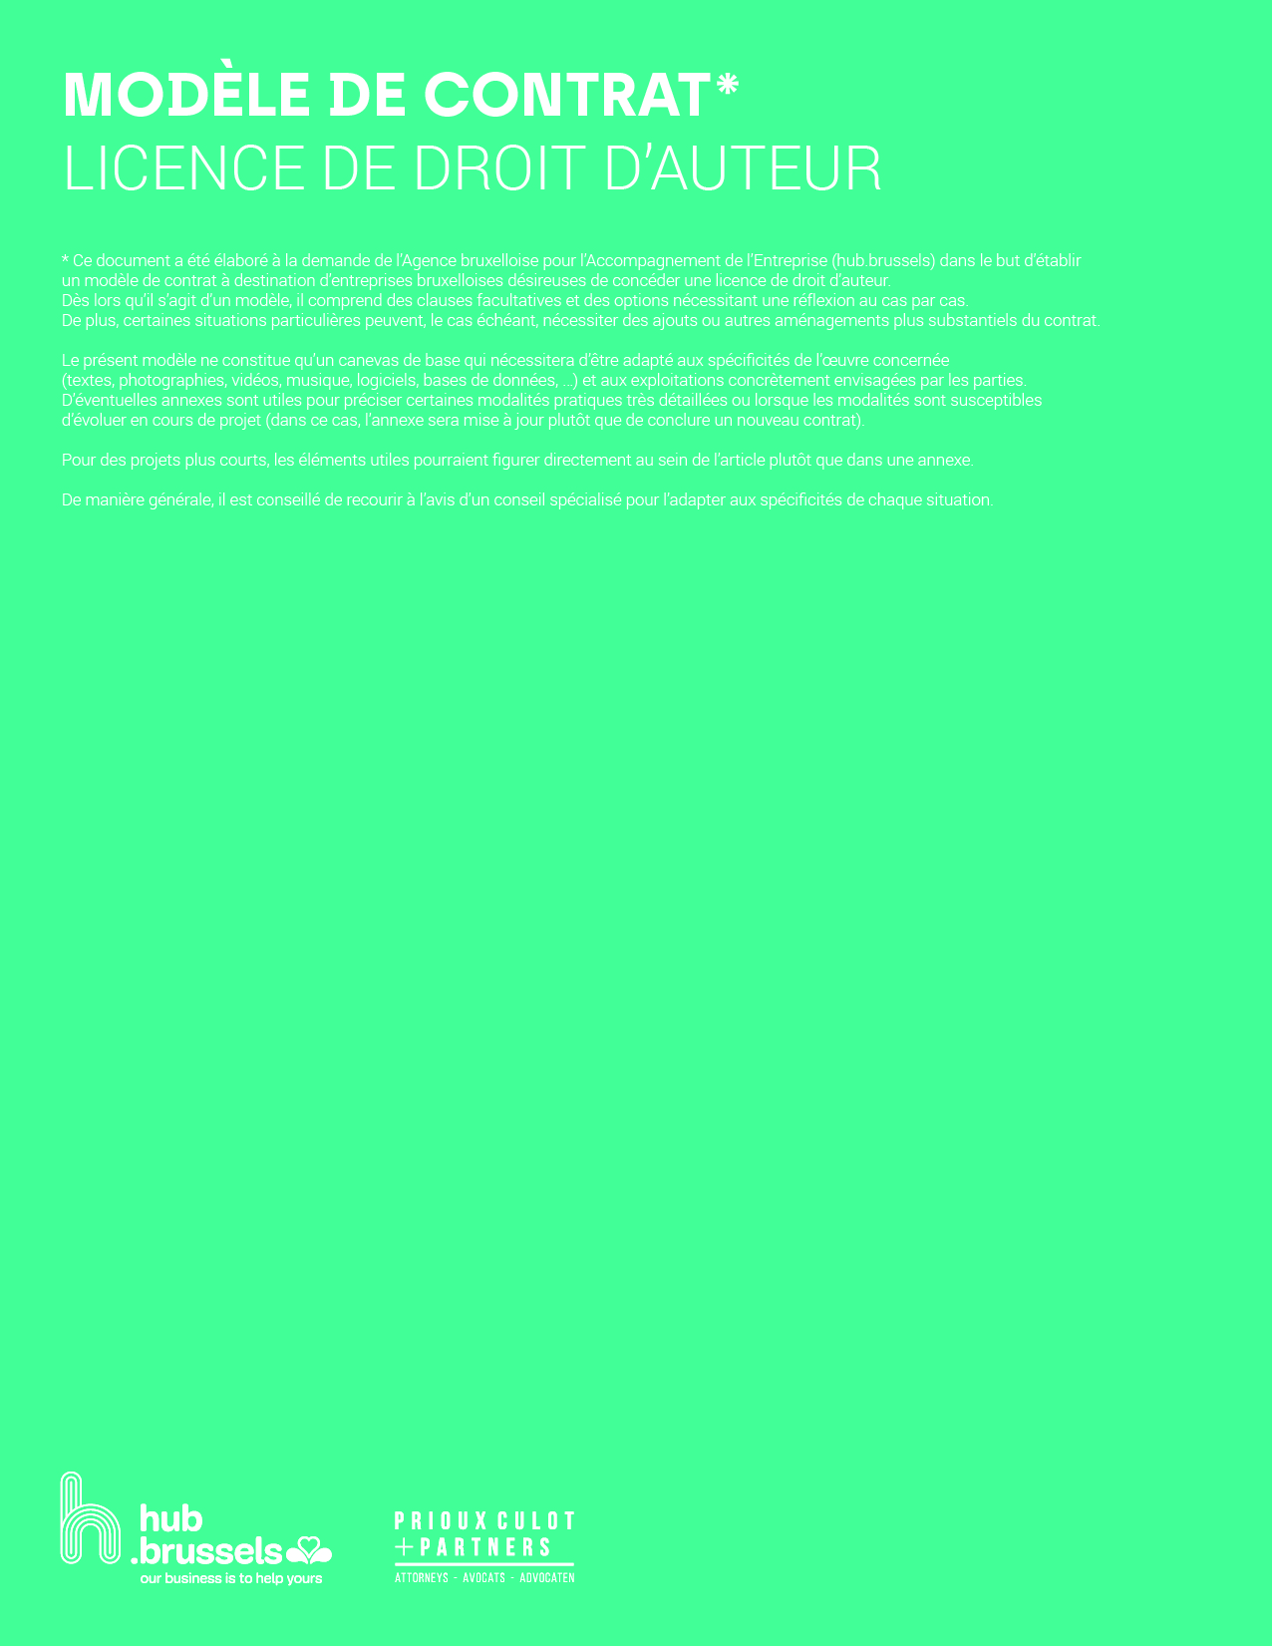

Ce document a été élaboré à la demande de l’Agence bruxelloise pour l’Accompagnement de l’Entreprise (hub.brussels) dans le but d’établir un modèle de contrat à destination d’entreprises bruxelloises désireuses de concéder une licence de droit d’auteur.
Dès lors qu’il s’agit d’un modèle, il comprend des clauses facultatives et des options nécessitant une réflexion au cas par cas. De plus, certaines situations particulières peuvent, le cas échéant, nécessiter des ajouts ou autres aménagements plus substantiels du contrat.
Le présent modèle ne constitue qu’un canevas de base qui nécessitera d’être adapté aux spécificités de l’œuvre concernée (textes, photographies, vidéos, musique, logiciels, bases de données, …) et aux exploitations concrètement envisagées par les parties.
D’éventuelles annexes sont utiles pour préciser certaines modalités pratiques très détaillées ou lorsque les modalités sont susceptibles d’évoluer en cours de projet (dans ce cas, l’annexe sera mise à jour plutôt que de conclure un nouveau contrat). Pour des projets plus courts, les éléments utiles pourraient figurer directement au sein de l’article plutôt que dans une annexe.
De manière générale, il est conseillé de recourir à l’avis d’un conseil spécialisé pour l’adapter aux spécificités de chaque situation.

Contrat de licence de droit d’auteur

Entre :

La (type de société) de droit (pays) (Nom de la société), dont le siège social est situé (adresse complète), (numéro d’entreprise ou autre numéro d’identification de la société), dûment représentée par (Mme / M.) (nom complet), en sa qualité de (fonction exacte)

Alternative si personne physique :

Monsieur / Madame [prénom – nom], domicilié(e) à [adresse complète],

ci-après dénommée « l’Auteur»

Et :

La (type de société) de droit (pays) (Nom de la société), dont le siège social est situé (adresse complète), (numéro d’entreprise ou autre numéro d’identification de la société), dûment représentée par (Mme / M.) (nom complet), en sa qualité de (fonction exacte)

Alternative si personne physique :

Monsieur / Madame [prénom – nom], domicilié(e) à [adresse complète],

ci-après dénommée « le Licencié »

Ci-après conjointement ou séparément dénommées les ou la « Partie(s) ».

Étant préalablement exposé que :

- L’Auteur est l’auteur de [description des œuvres], qui constituent des œuvres protégées par le droit d’auteur (les « Œuvres ») ;

- Le Licencié souhaite exploiter les Droits d’auteur, ce que l’Auteur accepte.

- Par la signature de ce contrat, les Parties souhaitent formaliser l’accord qu’elles ont trouvé à cet égard.

Il a été convenu ce qui suit

Objet

  - L’Auteur concède au Licencié une licence [non exclusive/ exclusive] et [non transférable/ transférable] portant sur les droits d’exploitation des Œuvres mentionnés ci-après [sélectionner les modes d’exploitation applicables et éventuellement préciser en fonction du type d’œuvre concernée].

- Le droit de reproduire l’Œuvre on de quelque manière et sous quelque forme que ce soit, qu'elle soit directe ou indirecte, provisoire ou permanente, en tout ou en partie
- Le droit d’adapter l’Œuvre ;
- Le droit de traduire l’Œuvre en toute langue ;
- Le droit de louer l’Œuvre ;
- Le droit de prêter l’Œuvre ;
- Le droit de communiquer l’Œuvre au public par tout procédé, y compris par la mise à disposition du public de manière que chacun puisse y avoir accès de l’endroit et au moment qu’il choisit individuellement ;
- Le droit de distribuer l’Œuvre au public, par la vente ou autrement, de copies de l’Œuvre.

  - Nonobstant la licence consentie à l’article 1.1, le Licencié ne pourra modifier l’Œuvre que moyennant l’accord écrit de l’Auteur.

Alternative

L’Auteur consent à ce que le Licencié puisse modifier les Œuvres pour autant que le Licencié l’estime nécessaire pour l’exploitation des Œuvres. L’Auteur consent à ne pas s'opposer à une telle modification des Œuvres, aussi longtemps que celle-ci n’est pas préjudiciable à son honneur ou à sa réputation.

  - Le Licencié est tenu de mentionner l’identité de l’Auteur lors de toute exploitation de l’Œuvre.

Alternative

L’Auteur consent à ce que le Licencié puisse exploiter l’Œuvre sans mentionner le nom de l’Auteur.

  - L’Auteur reste libre d’exploiter personnellement, sans aucune restriction, tous les droits qui ne sont pas expressément concédés au Licencié par ce contrat.

Alternative si licence non-exclusive

L’Auteur reste libre d’exploiter l’Œuvre personnellement, sans aucune restriction.

  - Le Licencié s’engage à assurer une exploitation de l’Œuvre effective, de bonne foi et conforme aux usages de la profession et ce, pour l’ensemble des modes d’exploitation faisant l’objet de la licence. À défaut, l’Auteur recouvrira le droit d’exploiter personnellement l’Œuvre pour le ou les modes d’exploitation concernés.

Territoire

La licence est concédée pour [le monde entier/pour les territoires suivants : []] (le « Territoire »).

Prix

  - En contrepartie de la licence concédée en vertu de ce contrat le Licencié s'engage à payer à l’Auteur un montant de [] euros hors TVA.

  - Le prix sera payable dans les 30 jours de la dernière date de signature de ce contrat. Tout retard de paiement entrainera automatiquement et de plein droit, sans mise en demeure préalable l’application d’intérêts de retard au taux de 8 % l’an.

Garanties

L’Auteur garantit expressément au Licencié l’exercice paisible des droits concédés, et en particulier :
- Qu’il ne posera aucun acte susceptible de compromettre la présente licence ;
- Que les Œuvres ne sont pas susceptibles de violer indirectement ou indirectement les droits intellectuels de tiers ;

Durée

Ce contrat entre en vigueur le [] est conclu pour la durée légale de protection des Œuvres par le droit d’auteur.

Alternative :

  - Ce contrat entre en vigueur le [] est conclu pour une durée initiale de [] années.

  - Ce contrat sera renouvelé pour des périodes consécutives de [] années sauf dénonciation par l'une des Parties moyennant un préavis de trois mois ou sauf application de l'article 6 de ce Contrat.

  - La durée de ce contrat ne peut en aucun cas être supérieure à la durée légale de protection des Œuvres par le droit d’auteur.

Fin du contrat

  - Chaque Partie se réserve le droit de résoudre unilatéralement ce contrat, sans préjudice du droit de réclamer d’éventuels dommages et intérêts, en cas de défaillance de l’autre Partie si, quinze jours après réception d’une mise en demeure motivée et adressée par lettre recommandée avec accusé de réception, la Partie défaillante n’a pas remédié à sa défaillance.

  - Un manquement par l’une des Parties aux obligations de ce contrat résultant d’un cas de force majeure ne saurait constituer un motif de résolution, sauf si ce manquement perdure pendant plus d’un mois. Dans ce cas le contrat sera résolu après l’envoi d’une lettre recommandée avec accusé de réception, prenant effet 10 jours à compter de la réception de ladite lettre.

  - En cas de faillite, de dissolution ou de cessation d’activités de l’une des Parties pour quelque cause que ce soit, l’autre Partie pourra résilier ce contrat avec effet immédiat, de plein droit et sans intervention des tribunaux, sans préjudice de son droit de demander la réparation du dommage subi à la suite du fait en question.

  - Au cas où ce contrat serait résolu aux torts et griefs du Prestataire, le Client sera alors de plein droit substitué dans les droits et obligations du Prestataire et pourra désigner tout tiers de son choix pour poursuivre les Prestations, ce que le Prestataire accepte.

  - Chaque Partie pourra résilier ce contrat lors de la survenance d’un des cas de force majeure décrit à l’article 7 ci-après, s’il perdure durant plus d’un mois.

Force majeure

  - Aucune des Parties ne sera tenue pour responsable à l’égard de l’autre de l’inexécution ou des retards dans l’exécution d’une obligation de ce contrat, qui seraient dus à la survenance d’un événement de force majeure telle que défini ci-après, à condition que la Partie concernée prenne toutes les mesures nécessaires afin de limiter les effets du cas de force majeure. Les Parties conviennent que le terme force majeure désigne les circonstances qui ne dépendent pas de la volonté des Parties et ayant pour conséquence l'impossibilité d'exécuter une ou plusieurs des obligations prévues par le contrat. Sont par exemple des cas de force majeure : les actes de guerre et de terrorisme, les grèves, les incendies, les inondations, les tempêtes, les explosions, et autres catastrophes naturelles.

  - L’exécution de ce contrat sera suspendue pendant toute la durée du cas de force majeure, sauf s’il perdure durant plus d’un mois, auquel cas chaque Partie pourra faire application de l’article 6.5.

  - Chaque Partie s’engage à informer l’autre Partie de manière circonstanciée de la survenance d’un cas de force majeure, dès qu’elle en a connaissance.

Dispositions finales

  - Ce contrat renferme l’intégralité de l’accord des Parties relativement à son objet décrit à l’article 1er.

Ce contrat remplace et annule dès lors tout document préparatoire ou accord (écrit ou verbal) antérieur à sa signature .

  - Les Parties conviennent expressément que si l’une ou l’autre clause de ce contrat devait être déclarée nulle, cette nullité n’affecterait en rien ses autres clauses.

Les Parties s’engagent à remplacer dans les meilleurs délais la clause déclarée nulle par une disposition d’ordre économique et/ou juridique équivalent.

  - Ce contrat ne peut être modifié que de commun accord et moyennant la signature des Parties .

  - Sauf s'il est consacré par un accord écrit en bonne et due forme, le fait pour les Parties d'adopter un comportement allant à l'encontre de l'une ou l'autre disposition de ce contrat ne peut jamais être interprété comme constituant une modification de ce dernier.

Litiges

  - Ce contrat est régi exclusivement par le droit belge, à l’exception des règles de conflits de loi.

  - Les Parties mettront leurs meilleurs moyens à l’œuvre afin de résoudre à l’amiable tout litige concernant ce contrat.

À défaut, seul le tribunal de l’entreprise francophone de Bruxelles sera compétent.

* * *

Fait en deux exemplaires originaux, chacune des Parties reconnaissant avoir reçu le sien.

Pour le Cédant | Pour le Licencié
Nom :  Fonction :  Date :  Signature : | Nom :  Fonction :  Date :  Signature :

